Funções mais usadas no SQL 23/11/2022

Você será capaz de:
- Criar condicionais no SQL usando IF e CASE;
- Manipular strings no SQL;
- Usar as diversas funções matemáticas do MySQL;
- Extrair informações específicas sobre datas de uma tabela;
- Utilizar as funções de agregação AVG, MIN, MAX, SUM e COUNT;
- Exibir e filtrar dados de forma agrupada com GROUP BY e HAVING.

Manipulação de strings:

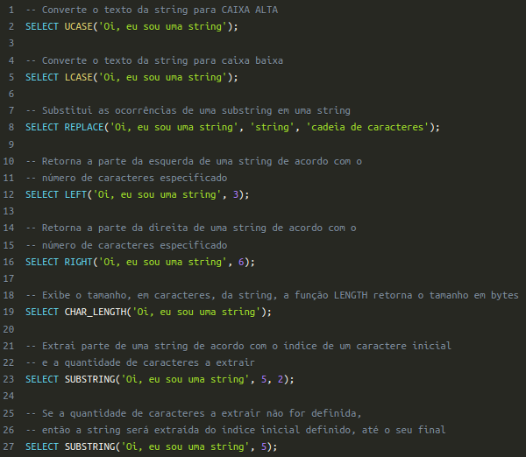

CONDICIONAIS:
Utilizando o IF e o CASE

sintaxe:
SELECT IF (CONDIÇÃO, VERDADEIRO, FALSO)
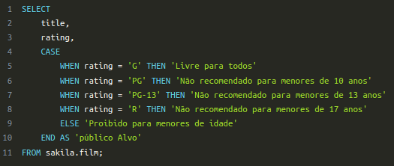

FUNÇÕES MATEMÁTICAS DO MYSQL:

RETORNA UM NUMERO INTEIRO:
SELECT 10 DIV 3; -- 3
SELECT 10 DIV 2; -- 5
SELECT 14 DIV 3; -- 4
SELECT 13 DIV 2; -- 6

RETORNAUM NUMERO COM TODAS AS CASA DECIMAIS:
SELECT 10 MOD 3; -- 1
SELECT 10 MOD 2; -- 0
SELECT 14 MOD 3; -- 2
SELECT 13 MOD 2; -- 1
SELECT 10.5 MOD 2; -- 0.5, ou seja, 2 + 2 + 2 + 2 + 2 = 10, restando 0.5

ARREDONDANDO VALORES:

ROUND – se for maior que 0.5 arredonda para CIMA se não para BAIXO
SELECT ROUND(10.4925); -- 10
SELECT ROUND(10.5136); -- 11

CEIL– sempre arredonda para CIMA
SELECT CEIL(10.51); -- 11
SELECT CEIL(10.2); -- 11

FLOOR - Sempre arredonda para BAIXO
SELECT FLOOR(10.51); -- 10
SELECT FLOOR(10.2); -- 10

EXPONENCIAÇÃO E RAIZ QUADRADA:

POW – Elevando um numero para a raiz quadrada
SELECT POW(2, 2); -- 4
SELECT POW(2, 4); -- 16

SQRT – encontrando a raiz quadrada do numero
SELECT SQRT(9); -- 3
SELECT SQRT(16); -- 4

TRABALHANDO COM DATAS:

Consulta de data e hora atuais:
SELECT CURRENT_DATE(); -- YYYY-MM-DD
SELECT NOW(); -- YYYY-MM-DD HH:MM:SS

calcular a diferença em dias:
-- 30, ou seja, a primeira data é 30 dias depois da segunda
SELECT DATEDIFF('2020-01-31', '2020-01-01');

-- -30, ou seja, a primeira data é 30 dias antes da segunda
SELECT DATEDIFF('2020-01-01', '2020-01-31');

-- -01:00:00, ou seja, há 1 hora de diferença entre os horários
SELECT TIMEDIFF('08:30:10', '09:30:10');

-- -239:00:00, ou seja, há uma diferença de 239 horas entre as datas
SELECT TIMEDIFF('2021-08-11 08:30:10', '2021-08-01 09:30:10');

FUNÇÕES DE AGREGAÇÃO/ AVG, MIN, MAX, CUM, COUNT

SELECT AVG(replacement_cost) FROM sakila.film;
-- 19.984000 (Média entre todos registros)

SELECT MIN(replacement_cost) FROM sakila.film;
-- 9.99 (Menor valor encontrado)

SELECT MAX(replacement_cost) FROM sakila.film;
-- 29.99 (Maior valor encontrado)

SELECT SUM(replacement_cost) FROM sakila.film;
-- 19984.00 (Soma de todos registros)

SELECT COUNT(replacement_cost) FROM sakila.film;
-- 1000 registros encontrados (Quantidade)

EXIBINDO E FILTRANDO DADOS COM GROUP BY HAVING

Group BY - PODE SER USADO JUNTO A FUNÇÃO DE AGREGAÇÃO.

Group BY – REMOVE DUPLICAÇÕES, RETORNANDO APENAS UM VALOR DA COLUNA
USADA

HAVING – o having estamos filtrando somente os resultados gerados após o GROUP BY
ter sido executado.

